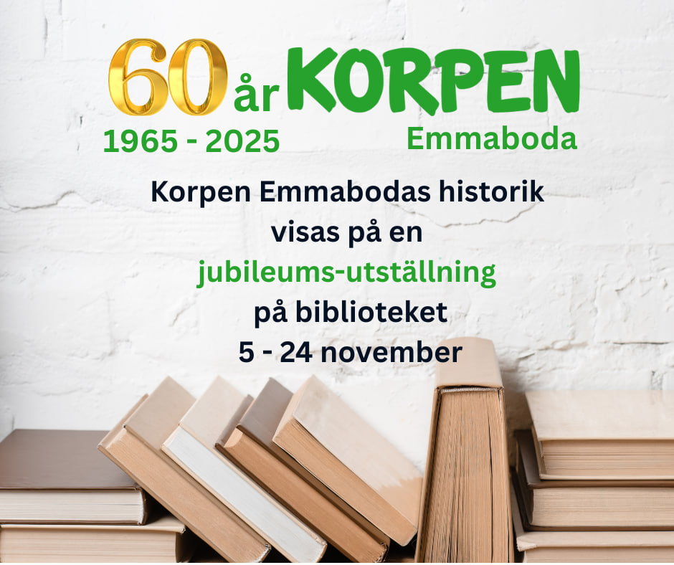

🎉 Korpen Emmaboda fyller 60 år! 🎉
I samband med vårt jubileum bjuder vi in till en utställning på Emmaboda bibliotek den 5–24 november. 📅
Kom och ta del av föreningens historia – från starten 1965 till idag. Vi visar bilder, berättelser och minnen från våra 60 år av gemenskap, rörelseglädje och föreningsliv. 💚
Det här är ett tillfälle att blicka tillbaka på allt vi gjort tillsammans – och att inspireras inför framtiden!
📍 Plats: Emmaboda bibliotek
🗓 Datum: 5–24 november
💚 Arrangör: Korpen Emmaboda
Varmt välkommen att fira med oss och dela minnen från Korpen-tiden – både gamla och nya! ✨

